Муниципальное дошкольное образовательное учреждение
«Детский сад «Колокольчик»

Конспект
непосредственно образовательной деятельности
по формированию экологической культуры

«Земля - наш дом родной!»

Малютина Марина Александровна,
Воспитатель 1 квалификационной категории

р. п. Духовницкое
2015 год
Конспект НОД с детьми подготовительной группы в условиях ФГОС «Земля - наш дом родной!»

Интеграция образовательных областей: «Познавательное развитие», «Речевое развитие», «Социально-коммуникативное развитие», «Физическое развитие».
Виды деятельности: коммуникативная, изобразительная, музыкальная, восприятие художественной литературы и фольклора, самообслуживание и элементарный бытовой труд.

Цель: формировать у дошкольников установку на защиту и сбережение окружающей среды, систематизировать знания детей о живой природе.
Задачи:
Образовательные: обобщать знания детей о защите и сбережении окружающей среды, систематизировать знания детей о живой природе, о правилах поведения в природе, закреплять умение анализировать объекты живой природы, выделять существенные признаки.
Развивающие: Развивать связную речь, расширять словарный запас. Развивать воображение, любознательность, память и мышление детей.
Воспитательные: Воспитывать бережное отношение к животным и растениям, всему живому на земле; вызвать интерес к жизни животных и растений, воспитывать чувство товарищества, совершенствовать стиль партнерских отношений в детском саду.

Методы: практический, игровой, наглядный, слуховой, словесный.
Приемы: Погружение в игровую ситуацию, групповая коллективная работа, беседа, загадывание загадок.
Здоровьесберегающие технологии: постоянная смена деятельности, физминутка.
Оформление: слайды с заданиями.
Материалы и оборудование: магнитофон, проектор, ноутбук;
Аудиосопровождение: «Звуки леса», песня «По дороге с облаками… »

Ход НОД

(Звучит музыка «Звуки леса», воспитатель подзывает к себе детей).
Воспитатель: - Дети, давайте возьмемся за руки и, улыбаясь друг другу, пожелаем доброго дня (дети встали в круг, взявшись за руки).
- Добрый день, Саша (дети, называя друг друга по имени, говорят эту фразу).
Воспитатель: - Я рада вас видеть, день сегодня добрый и дела у нас будут тоже добрыми, сейчас я предлагаю присесть на стульчики.

- А скажите, пожалуйста, ребята, что в году четыре раза переодевается?
Дети:- Природа
Воспитатель:- Вы правы, ребята, природа меняет свой облик четыре раза. Воспитатель: - А вы знаете, когда это происходит?
Дети:- Летом, осенью, зимой и весной. (СЛАЙД)
Воспитатель: - Какие вы молодцы.

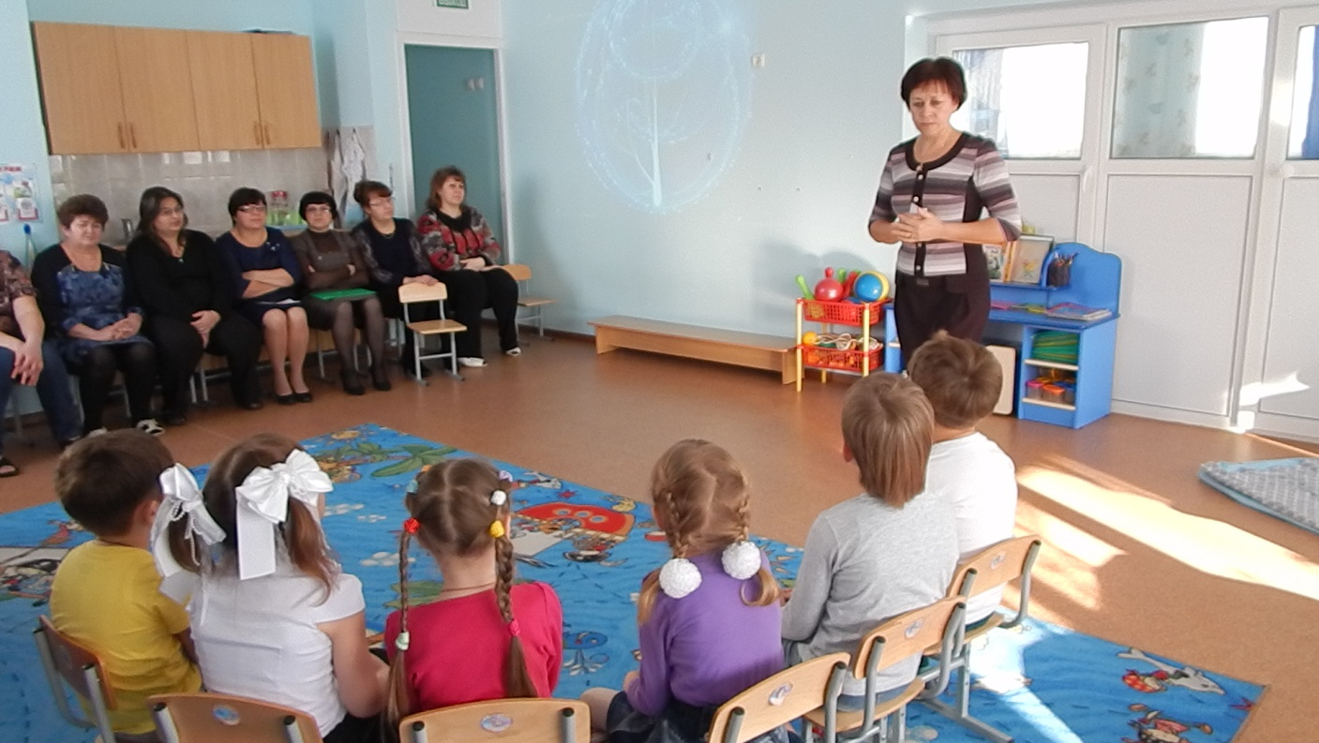
Воспитатель: Где это происходит? На нашей планете Земля.
СЛАЙД: земной шар и звучит тревожная музыка (SOS).
Воспитатель: - Ребята, наша Земля просит помощи, что же случилось? (Тревожным голосом) «Помогите, погибаю, помогите, погибаю!»
Воспитатель: - Посмотрите, ребята, что вы видите? (СЛАЙДЫ)
Дети: - Люди оставили мусор в лесу, заводы загрязняют воздух, свалки мусора в городе, загрязненные пруды, сброс химикатов в реки, рыба мёртвая в воде, пожар в лесу.
Воспитатель: - Как же мы можем помочь нашей планете?
Дети: - После отдыха на природе, надо убирать за собой мусор, чтобы очищать воздух - озеленять улицы, ведь растения, поглощают плохой воздух, а выделяют кислород, который необходим всему живому, устанавливать очистительные сооружения, для очищения воды, воздуха.
Воспитатель: - Правильно, ребята! - А вы знаете, как называют людей, которые помогают оберегать и сохранять окружающую среду? - Их называют экологами. – А вы хотите стать юными экологами?
Дети: - ДА.
Воспитатель: - А вы знаете, что для того, чтобы стать настоящими экологами, нужно много знать и уметь. А я проверю ваши знания, мы поиграем в игру «Можно – нельзя». (На ответ «можно»- хлопайте в ладоши, на ответ «нельзя» - топайте ногами.)
Ломать деревья и ветки (нельзя).
Сажать больше деревьев (можно).
Ходить и топтать на лугах цветы (нельзя).
Ходить только по тропинкам (можно).
Рвать большие букеты цветов (нельзя).
Любоваться ими (можно).
Оставлять мусор в лесу (нельзя).
Собрать мусор в яму и закопать (можно).
Разжигать костры в лесу (нельзя).
Беречь лес от пожара (можно).
В лесу шуметь (нельзя).

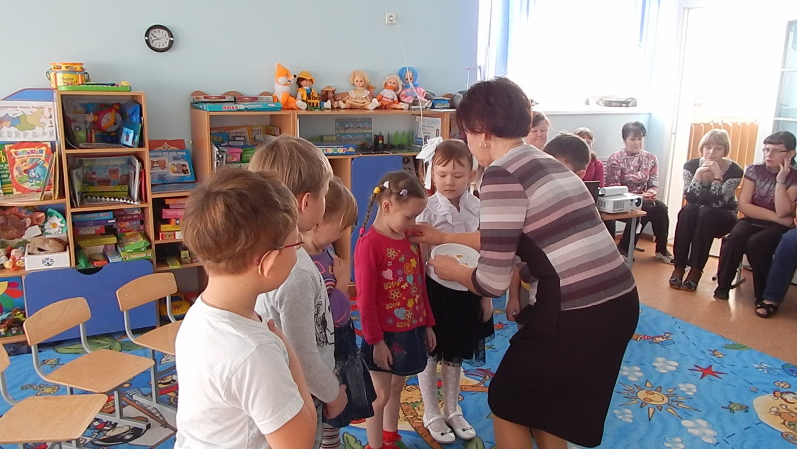
Воспитатель: - Ребята, вы знаете правила поведения в природе! Я посвящаю вас в «Юные экологи». (Воспитатель раздаёт эмблемы)

– А теперь, давайте отправимся на помощь нашей планете – Земля.
Звучит музыка «По дороге», Слайд – ЛЕТО, дети подходят к пруду.
Воспитатель: - Наступило лето и Природа надела свой зелёный наряд.
- Экологи, посмотрите какой пруд.
- Что в нем не так? Да, он загрязнен, вы правы, его надо очистить.
(Дети очищают пруд, складывая мусор в мусорный пакет, ставят в определенное место.)
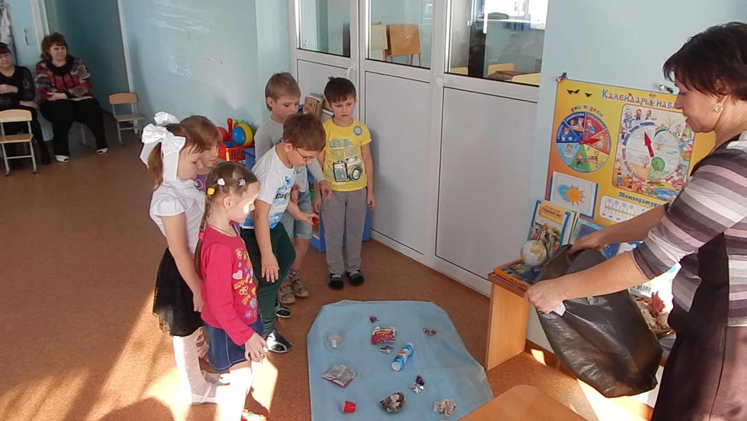
Воспитатель: - Ребята! Посмотрите, наш пруд зацвел, стал красивым. Чистым! Вы сделали доброе дело!
- Отправляемся дальше!

(Звучит музыка «По дороге с облаками», слайд – «Осенний пейзаж».)
Воспитатель: - Природа сменила свой наряд.
- Ребята, а что вы видите впереди? (Слайд)
Дети: - красивые деревья!
Воспитатель: - Как приятно наблюдать такую красоту!
А в какое время года деревья в таком окрасе?
Дети: - Осенью!
Воспитатель: - Почему вы так решили?
Дети: - Потому что, на деревьях листья: желтые, красные…
Как называется явление природы? (загадка)
(«В тишине осенних рощ золотистый льётся дождь»).
Дети: - Листопад.
Воспитатель: Правильно, листья расцвечиваются и опадают, так деревья приспосабливаются к зимнему холоду. Не видно птиц, где они?
Дети:- Исчезли насекомые, птицы улетели на юг.
Воспитатель: А животные?
Дети:- Некоторые залегли в спячку (ёж, барсук, медведь), другие делают запасы (белки). Физкультминутка «Рыжие белочки».

Звучит музыка «По дороге с облаками ». Слайды: зима, птицы.
Воспитатель: - Посмотрите, дети, природа поменяла свой наряд.
- А каких вы птиц знаете?
Дети: - Синицу, сороку, воробья…(Слайд)
Воспитатель:- А какие это птицы?
Дети: - Зимующие!
Воспитатель:- Правильно! Наступила зима и нашим птицам будет совсем непросто выжить, почему, как вы думаете?
Дети: - Потому что, зимой холодно, мало еды.
Воспитатель: - А как мы им можем помочь?
Дети: - Смастерим для них кормушку.
Воспитатель: - Дети, кормушку можно сделать из любого материала. Вот, например, пластиковая бутылка сделаем из неё кормушку – посмотрите, отверстия в ней уже есть, в них будут залетать птички. Давайте нашу кормушку украсим цветами, листочками, чтобы она стала красивой, яркой и напоминала птицам о лете.
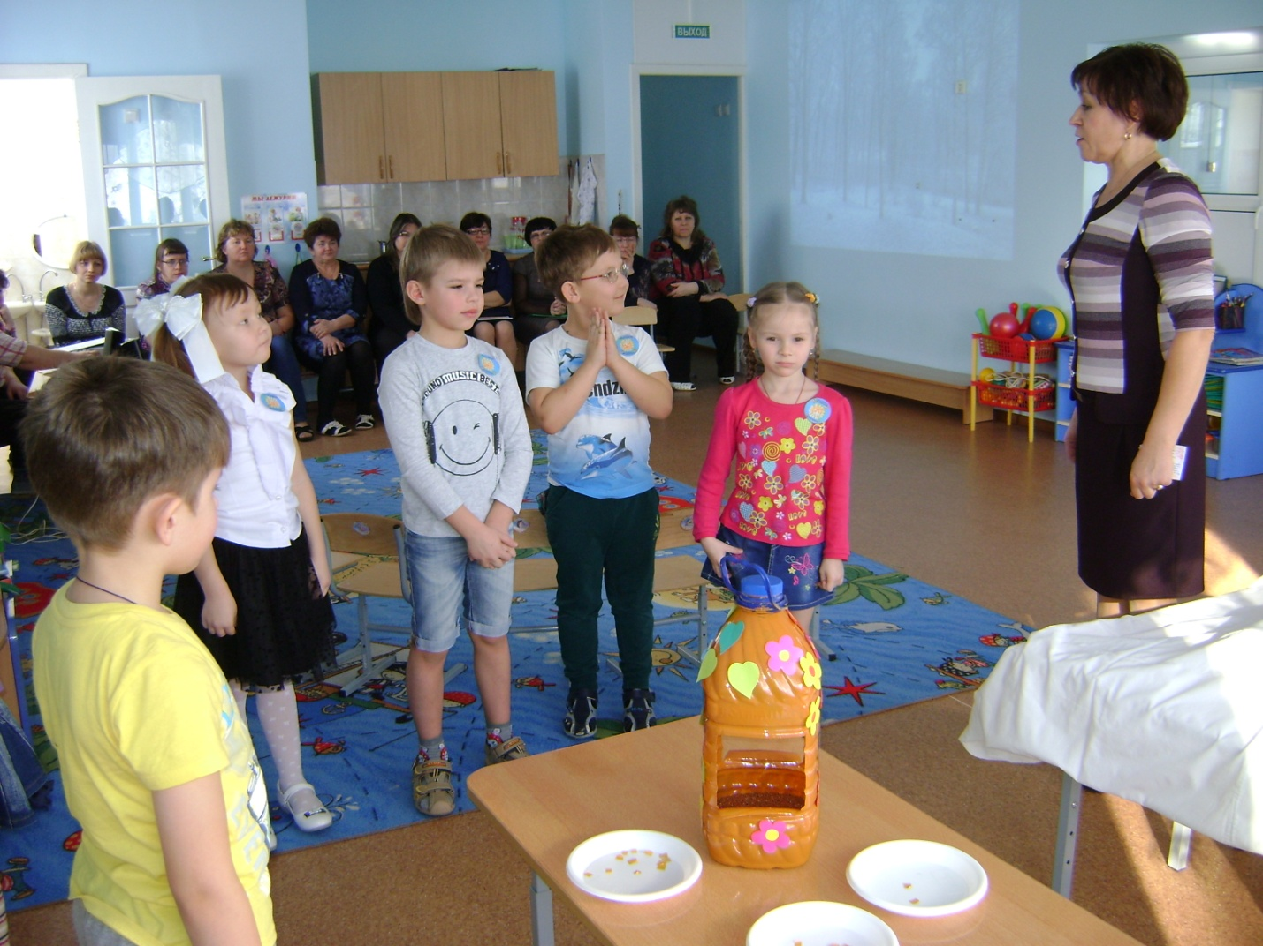
(Дети украшают кормушку.)

Воспитатель: - У нас получилась красивая кормушка. Мы её повесим на дерево и обязательно, что надо сделать?
Дети: - Насыпать корм в кормушку. Птички будут довольны.
Воспитатель: - Наше путешествие продолжается.

Звучит музыка «По дороге с облаками». Слайд - Весна.
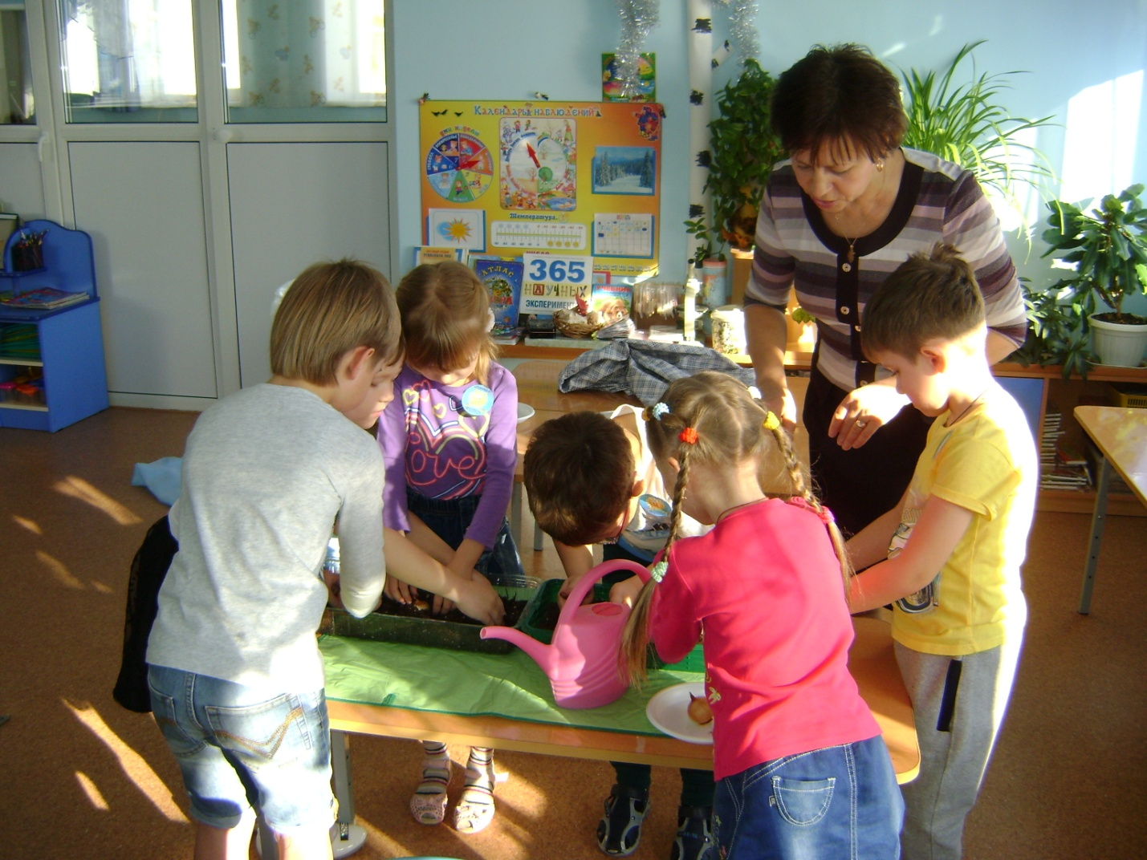
Воспитатель: - Ребята, а вы знаете, что юные экологи не только охраняют и оберегают природу, но и сажают деревья, цветы. И, конечно, это происходит весной. - Давайте и мы посадим с вами только не цветы, а вот что? отгадайте (загадка) «Сидит дед, во сто шуб одет, кто его раздевает, тот слёзы проливает» (ответ детей). У нас есть контейнеры с землей в них готовые лунки, туда мы опустим луковицы, рассмотрите их. У них есть верхняя часть, отсюда появится зелёный росток – зелёный лучок, и донце - здесь появятся корни. Поэтому опускаем луковицу донцем в лунку, присыпаем землей и прижимаем её плотно пальцами вокруг луковицы. Что нужно сделать, чтобы лук хорошо рос?
Дети:- Поливать (поливают из лейки).

Воспитатель: давайте решим, куда поставим ящик с высаженными луковицами? Где вы будете за ними ухаживать и наблюдать, а когда лучок подрастёт – будем срезать его к обеду и получать порцию зелёных витаминов?
(После посадки на экране СЛАЙД: земной шар, звучит музыка).
Воспитатель: - Дети, планета Земля говорит: «Спасибо вам, ребята за помощь, вы настоящие «Юные экологи», берегите и охраняйте природу!»
Воспитатель: - Земля нас поблагодарила за помощь, мы сделали много добрых дел! Давайте вспомним, что вы сделали? (ответы детей)
Воспитатель: - Правильно дети. Зачем мы отправились в путешествие? (ответ детей).
Воспитатель: - Правильно, помочь навести порядок на планете Земля.
- Мы с вами знаем правила поведения в природе? Давайте скажем, какие правила необходимо соблюдать в природе, чтобы не причинить ей вреда?
(Дети называют правила поведения в природе)
- Человек – это самое разумное существо, он умнее и сильнее всех. Если человек умнее и сильнее всех, он должен все свои знания и умения направлять на охрану и защиту природы на планете Земля.

